Ejercicio Práctico Tema 1

Arkadiusz-Stefan Skawinski
22 Septiembre 2020
CPIFP Bajo Aragón

1. Adjuntas en Moodle se encuentran las guías de estilo de tres sitios web diversos, Identifica los elementos comunes que reflejan todas ellas.

- La primera parte común, como se puede notar, es el índice, ya sea más amplio o menos, e sta allí en las tres páginas, pero va acompañado de diferentes componentes, ya sea una portada (UPV), una descripción del documento (Wikipedia), o el responsable de su elaboración (Ayto. Zaragoza).

- El comienzo es común para las páginas de UPV y Ayto. Zaragoza, las dos incluyen una pequeña introducción al documento, algo que Wikipedia ha decidido incluir antes del índice, y empezar el documento directamente con la información sobre la página.

- Las primeras partes del documento incluyen información sobre el formateo de las páginas, el estilo del texto, su color, o los logotipos que puede incluir la página, al igual que su estructura, y esta parte es común para las 3 páginas, aunque la presentación de la información varia dependiendo de su origen.

- El final del documento incluye cualquier información que no estuvo presentada anteriormente, y en este caso, el Ayto. Zaragoza y Wikipedia han incluido el origen de su información, adjuntando diferentes documentos, y dejando diferentes normas de uso de la página, mientras que UPV ha decidido listar el uso de los diferentes componentes que puedan ser incluidos en la página.

2. Navega por la web del centro www.cpifpbajoaragon.com observando atentamente su
estructura y diseño.

- Las fuentes de texto usadas en la página son: Open Sans, Helvetica y Arial, siendo predominante Open Sans para la página entera, con color negro sobre fondo blanco, color blanco sobre cualquier otro fondo, y de manera exclusiva color gris sobre el fondo del pie de página.

- El tamaño principal del texto será de 0.9em, utilizado como texto de artículos, texto de nav, y cualquier otro texto que no sea categorizado como “título”, que utilizará 1.25em y bold para títulos principales, y 0.875em y bold para títulos secundarios.

- Los colores principales de la página son: Gris oscuro (#2a2a2a) utilizado en el pie de página como fondo, y como fondo de texto en diferentes artículos, Negro (#000000) utilizado como fondo de nav y como color de diferentes logos, Blanco (#ffffff) utilizado como fondo base de la página entera y cabecera, Azul (#0080c0), utilizado como color complementario en diferentes lugares.

- La página se compone de una cabecera y un nav, con ancho 100% sobre un div que actua como fondo para reducir el tamaño de la página, seguido por un section con ancho 70% sobre la parte izquierda, con diferentes article localizados dentro de este, y otro nav complementario con ancho 30% sobre la parte derecha de la página, acabado con un footer de ancho 100%, que contiene toda la información que se puede considerar secundaria.

- El nav principal nos permitirá obtener acceso a todas las páginas de manera limpia y organizada, abriendo un menú cuando el ratón pase por cualquiera de sus componentes.

- Los articles redirigirán a otra página que contenga información sobre esos, el primer article siendo de ancho 100%, 2x más grande que el resto, que serán de ancho 50%, para que se puedan incluir 2 a la vez en un section, seguido por un article de ancho 100% abajo que muestra información adicional sobre esos artículos.

- El nav complementario nos servirá para obtener acceso a páginas de interés de manera fácil y sencilla, y estará compuesto de varios articles de ancho 100%.

- El pie de página estará compuesto por información adicional de poca importancia, y cualquier publicidad que sea requerida. Mediante articles, ul’s y li’s.

3. Realiza un boceto de diseño de página web, Escribe una breve justificación y describe a grandes rasgos el diseño.
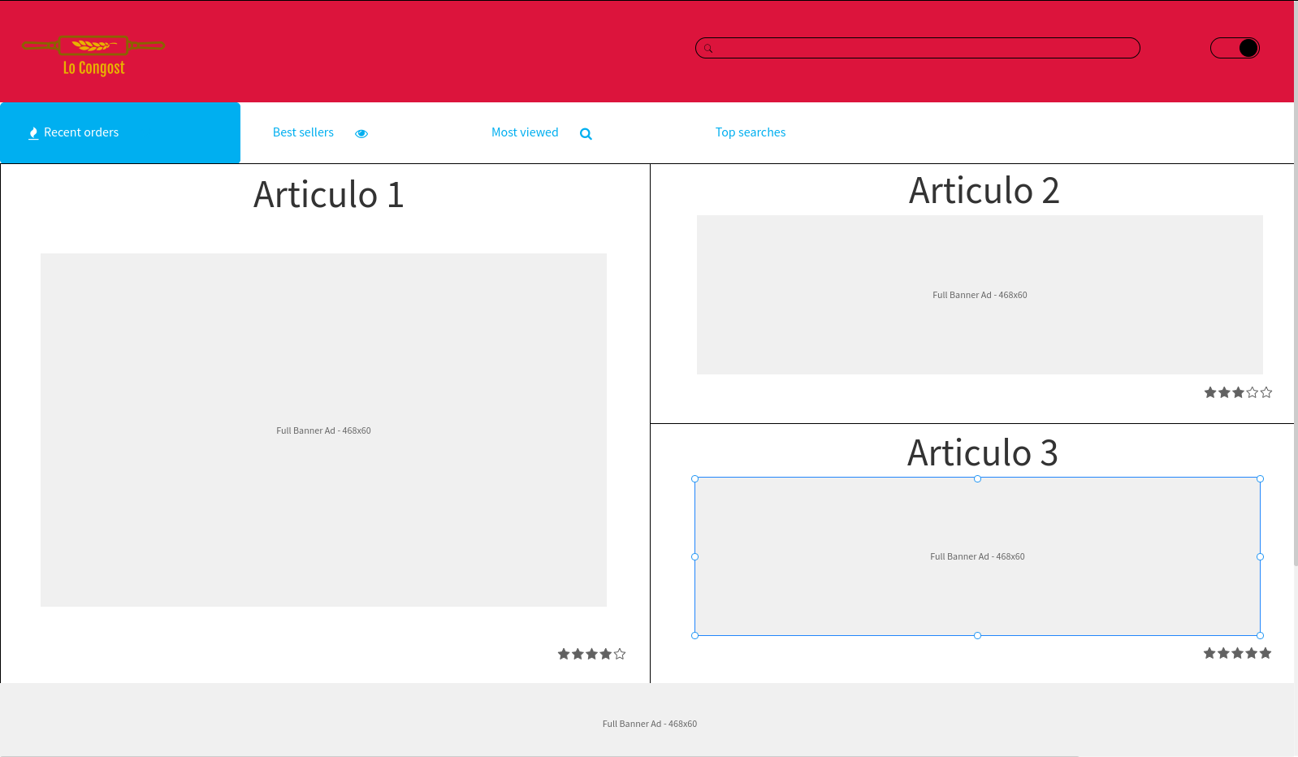

- La página tiene una combinación de colores calientes y fríos para transmitir tranquilidad al posible cliente, tiene un diseño muy básico, señalizando los artículos principales en la primera página, y ofreciendo una barra de búsqueda para poder encontrar lo que uno deseé más.

- Al ser una página web de una panadería, no ofrece compras online, pero si que permite ver el stock de los diferentes productos.

